PROPOSTA DE UM SISTEMA COMPUTACIONAL DE BIOMETRIA COMO FERRAMENTA DE APOIO À PERÍCIA DE CONFRONTO DE VOZ

G. M. Silva*, A. A. R. Sá*, V. N. R. Faria*, A. B. Soares*, H. Peixoto**

*Faculdade de Engenharia Elétrica/UFU, Uberlândia, Brasil
** Departamento de Polícia Federal – Perícia Criminal - DF, Brasília, Brasil

e-mail: gustavo@ebio.ufu.br

Abstract: The Biomedical Engineering Forensic uses the assignments of Biomedical Engineering for legal purposes, encompassing issues addressed by the biometrics human identification. As biometrics a science that promotes processes of identifying individuals based on physiological or behavioral characteristics, presenting several applications, among them the elucidation of crimes. Among the various types of existing biometrics, biometrics voice consists of an identification process that assesses the individual's speech, as well as their behavioral characteristics during speech. In this context, Forensic Phonetics is a science that seeks to determine the authenticity of audio files presented to investors of the Law. This subject doesn't present their current methodologies and techniques completely grounded. This work presents an investigation of the entire history of this science, checks the current point of development in the same place and a review of current speaker recognition techniques. In addition, this paper proposes the development of a computational tool that integrates multiple complementary acoustic parameters of speech, a simple interface to expedite recognition of the expertise of the speaker. The results showed that the tool is efficient representation of a comparison between the acoustic parameters of the analyzed audio.
Palavras-chave: Biomedical Engineering Forensic, Phonetics Forensic, Speaker Identification, Biometrics, Voice.

Introdução

A capacidade humana para reconhecer indivíduos apenas pela voz pode se manifestar cotidianamente nas mais variadas situações, inclusive sob condições pouco favoráveis, envolvendo diferentes tipos de distorções e limitações do sinal acústico [1]. Nessa perspectiva, a fala não transmite apenas uma mensagem em sentido estrito, como numa simples frase escrita numa folha de papel. Ela veicula, ao mesmo tempo, informações de caráter pessoal que qualificam o falante quanto à sua formação lingüística e cultural, sua origem regional e social, além de estabelecer dados sobre sua identidade física e o seu estado de humor momentâneo [2].
A identificação de locutores inicialmente se pautava no juízo de valor de determinadas pessoas. Com o maior estudo da área desenvolveu-se melhores metodologias de análise envolvendo estudos lingüísticos e análise computacional [3]. No entanto, a identificação forense de locutores apresenta deficiências no que envolve a automatização da metodologia utilizada pelos peritos da área.
Neste contexto, observa-se que as atuais ferramentas computacionais de análise de voz, em conjunto, até realizam processamentos completos do sinal da voz, como de qualquer outro sinal digital. Entretanto, essas ferramentas tanto não realizam a tomada de decisão necessária num confronto automático da voz, como não são dedicadas exclusivamente para a análise pericial. Isso porque se tratam de ferramentas dispersas que não foram desenvolvidas tendo como fim a atividade pericial, que apresentam interfaces muitas vezes complicadas. Portanto não focadas na identificação de locutor propriamente dita e sim análise acústica do sinal da fala para fins geralmente clínicos.
Assim sendo, o objetivo deste projeto é a elaboração de um sistema de processamento digital de sinal de voz para fornecer suporte à perícia de confronto de voz. Tal sistema contará com uma interface amigável ao contexto da perícia de voz e apresentará como recurso o processamento e extração das principais características acústicas da voz numa perícia de confronto de voz e apresentará tais características de forma comparada. Essa abordagem do sistema permitirá ao perito uma maior rapidez na extração de características acústicas do sinal de voz.

Identificação Forense da Voz

Para a prática forense utiliza-se a terminologia identificação forense da voz. Tal termo refere-se a um procedimento de fundamental importância em situações em que a única forma de se atribuir a autoria de um ilícito penal, ou ainda desvincular uma pessoa dele, é determinar a autoria da fala em mídia [4].
A identificação forense da voz exige do perito um prévio conhecimento sobre a anatomia do sistema respiratório, a fisiologia de produção da fala, conceitos sobre linguística. Todos esses conceitos integrados complementam um estudo sobre fonética forense, que é o estudo das propriedades biométricas da voz humana para fins jurídicos.
Fisiologia da fala - O sinal da voz é composto pelos mecanismos articulatórios do aparelho fonador e do sistema neuro-sensorial que contribuem com suas características individuais, a mensagem linguística e os estados psicológicos, respectivamente [1]. O trato vocal corresponde aos órgãos de produção da fala situados acima das cordas vocais, envolvendo a faringe, a boca e o nariz [5].
Fonética Forense - Fonética (do grego "phonetiké") é uma ciência que estuda a física relativa aos sons da fala humana, observando propriedades físicas dos sons da fala, e os processos fisiológicos da sua produção [6]. Sendo fonética forense a utilização de Fonética (a ciência da fala) para os propósitos forenses ou jurídicos.
Exame de Verificação de Locutor - Na identificação do locutor são considerados dois importantes tipos de análises, a análise perceptual e a análise acústica. Nas fases iniciais de identificação de locutor, a análise perceptual tem a função de determinar qualitativamente os traços fonéticos de cada indivíduo, fazendo a extração dos aspectos da fala. Este método corresponde a exames qualitativos que abrangem a Fonética Articulatória da produção dos sons da fala, Fonologia, e a Linguística [2], [7].
A análise acústica permite calcular as grandezas físicas que são produzidas a partir de configurações específicas do aparelho fonador, e apresentar graficamente sua evolução no tempo. [2], [7].

Sistemas Computacionais Utilizados na Perícia de Confronto de Voz

Face ao contexto da inexistência de um sistema que automatize estas técnicas mencionadas para a prática forense. Atualmente, os peritos utilizam de softwares que realizam apenas a extração das características acústicas da voz, fornecendo assim, suporte para a perícia de confronto de voz.
Das principais ferramentas utilizadas na perícia de confronto de voz são os softwares: Praat, Voxmetria e FonoView. Previamente já se pode afirmar que são ferramentas complementares, ou seja, que cada uma quando utilizada isoladamente é incompleta numa perícia, e que somente a utilização das mesmas em conjunto é que se pode realizar uma extração de parâmetros de forma satisfatória.
Quanto aos softwares FonoView e VoxMetria desenvolvidos pela mesma empresa [8], [9] apresentam características em comum. A interface é uma delas, uma interface de rápida compreensão, de destaque aos gráficos e de fácil manipulação. No entanto, são ferramentas que não calculam todas as variáveis indispensáveis para a durante a perícia de identificação de locutor. Outro ponto é que embora os gráficos tenham uma visualização agradável e eficiente, os softwares disponibilizam pouca informação quantitativa acerca dos gráficos gerados.
Já o software Praat é uma poderosa ferramenta, que calcula um número de parâmetros bem maior que as duas soluções anteriormente citadas. No entanto, se trata de uma interface de difícil utilização para um usuário que não possua o hábito de manuseio dessa ferramenta. E complementando, embora Praat apresente ao perito informações quantitativas importantes para uma perícia, estas informações não são mostradas de uma maneira eficiente e rápida, exigindo do usuário um profundo conhecimento da ferramenta para extração dessas características.

Metodologia

Baseado nessas deficiências que está a proposta desse trabalho, o desenvolvimento de um sistema baseado numa interface de fácil manipulação que não somente desenhe diversos gráficos para o perito, como também agregue mais funcionalidades. Tais como, visualização comparada dos gráficos, extração de diversos parâmetros acústicos desses gráficos e ainda realização de uma comparação estatística entre esses parâmetros.
Elaborada a proposta de trabalho, o passo seguinte é o levantamento de requisitos que refere-se ao processo de compreensão do problema aplicado ao desenvolvimento do software. Com base nos softwares similares estudados, e conforme a proposta estabelecida levantou-se os seguintes requisitos funcionais.
RF_01: O software deve apresentar, de maneira comparada, os seguintes gráficos: FFT, Intensidade, STFT, Espectro da FFT em Escala Mel, Histograma do Pitch, LPC e Densidade de energia (PTE).
RF_02: O software deve realizar uma comparação dos seguintes parâmetros acústicos: Frequência Fundamental, Intensidade, Formantes, Jitter, Shimmer.
RF_03: O software deverá realizar análises estatísticas dos gráficos PTE e LPC.
RF_04: O software deverá reproduzir os áudios analisados.
RF_05: O software deverá exportar um relatório formato texto com os parâmetros acústicos do áudio 1 e do áudio 2.

Resultados

O resultado do projeto foi a elaboração de um sistema de processamento de voz que permite a comparação entre parâmetros acústicos do sinal da voz com o intuito de apoiar a perícia de identificação de locutores: VoiceAnalisys. A Figura 1 mostra tela de abertura do programa.

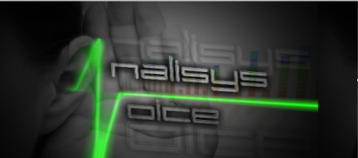
Figura 1: Tela inicial do software VoiceAnalisys

A Figura 2 mostra a interface principal do software. Esta interface objetivou a comparação acústica de dois áudios, bem como dos seus gráficos e seus parâmetros. Nessa interface também é possível executar os áudio carregados pelo software.

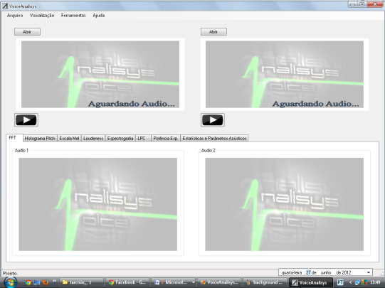
Figura 2: Versão final da Interface Principal do software VoiceAnalisys

A Figura 3 mostra a interface do software após o carregamento dos arquivos de áudio.

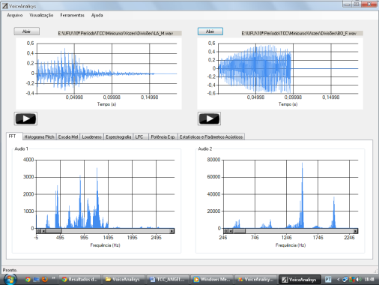
Figura 3: Interface do Software VoiceAnalisys - Aba FFT
A Figura 4 apresenta a visualização do histograma de energia em torno da Frequência Fundamental F0, em ciclos para cada componente de frequência.
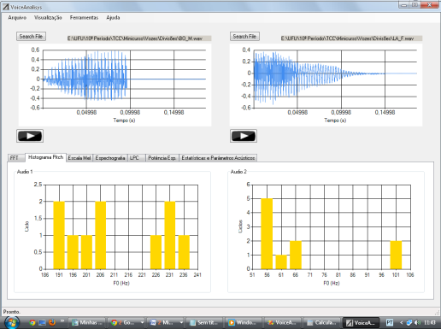
Figura 4: Interface do Software VoiceAnalisys - Aba Histograma Pitch

A Figura 5 apresenta a FFT convertida para a escala mel.

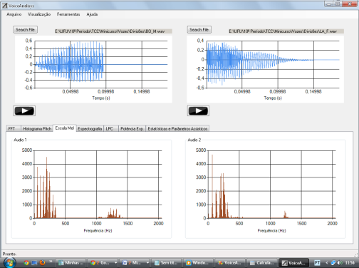
Figura 5: Interface do Software VoiceAnalisys - Aba FFT na Escala Mel

A Figura 6 mostra a plotagem do parâmetro loudness, que pode ser calculado de maneira global, mas também pode ser calculado no tempo amostrando uma determinada quantidade de valores no tempo.

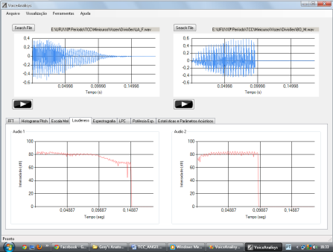
Figura 6: Interface do Software VoiceAnalisys - Aba Loudness

A Figura 7 mostra a representação do espectrograma do conteúdo do áudio, os espectrogramas como diagramas tempo-frequência que são, tiveram seus eixos e seus posicionamentos alinhados de forma ao usuário poder relacionar o gráfico temporal superior.

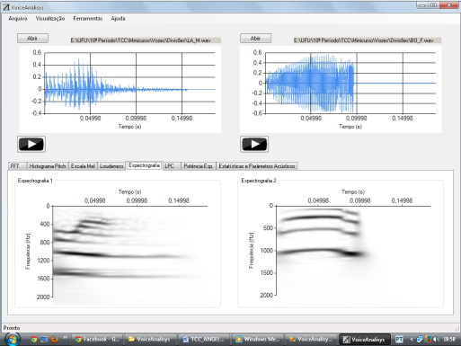
Figura 7: Interface do Software VoiceAnalisys - Aba Espectrograma

A Figura 8 mostra o gráfico do LPC, que é, basicamente, a envoltória da FFT.

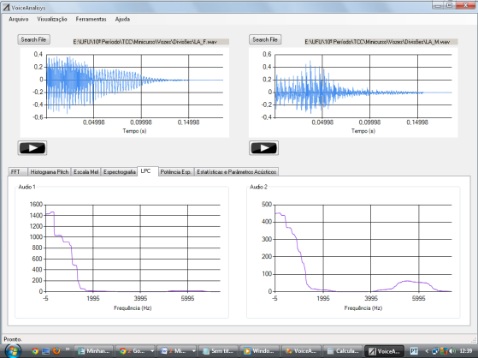
Figura 8: Interface do Software VoiceAnalisys - Aba LPC
A Figura 9 mostra a aba referente à potência espectral. Esse gráfico mostra a energia espectral ao longo do tempo.

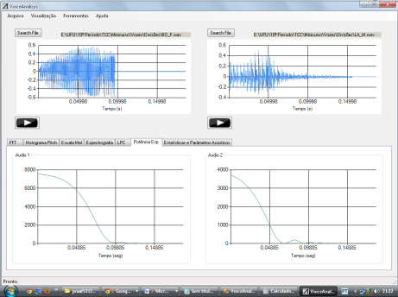
Figura 9: Interface do Software VoiceAnalisys - Aba Potência Espectral

A Figura 10 mostra a aba de estatísticas e parâmetros acústicos, essa aba extrai parâmetros quantitativos dos gráficos anteriores para os dois áudios e realiza uma comparação na coluna “erro”. Essa coluna é colorida de acordo com parâmetros de erros pré-estabelecidos, nos quais valores de erro menores que 10% são verde, os menores que 30% laranja e os maiores que 30% vermelho. Essa aba também permite exportar esses parâmetros quantitativos para um relatório formato texto.

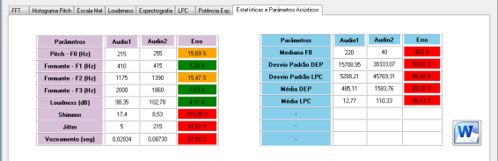
Figura 10: Interface do Software VoiceAnalisys - Aba Estatísticas e Parâmetros Acústicos

Discussão

O presente trabalho propôs a construção de um sistema de apoio a pericia de reconhecimento de locutor. Tal software apresenta uma interface com todos os componentes em português e um esquema de abas que facilitam a navegação pelo sistema. O sistema apresenta uma quantidade mínima de botões, também com o intuito de simplificar a utilização.
Os gráficos derivados da FFT, histograma F0, escala mel e LPC, são mostrados de forma comparada com o objetivo de respaldar no laudo os valores quantitativos apresentados. Resumindo todos esses gráficos a aba Estatísticas e Parâmetros Acústicos, torna os principais parâmetros quantitativos dos gráficos disponíveis ao perito. Tal funcionalidade, embora simples, não é disponibilizada nas atuais soluções periciais, tendo o perito que extrair relatórios em softwares separados ou até mesmo extrair esses valores apenas com a visualização do gráfico gerado pelo software utilizado na perícia.
Quanto à utilização do VoiceAnalisys em perícias pode-se destacar a facilidade e a rapidez na extração dos parâmetros pelo perito para análise. Isso porque, após carregar os gráficos, o perito já possui todos os parâmetros calculados na aba Estatísticas e Parâmetros Acústicos e isenta o perito de extrair essas informações apenas com uma anotação após a observação gráfica. Funcionalidade não disponibilizada nos sistemas computacionais atuais.
Portanto, a análise das aplicações do software VoiceAnalisys permite inferir o alcance dos objetivos propostos, que é a do desenvolvimento de uma ferramenta computacional de apoio a perícia de voz. Tal ferramenta supre algumas demandas da perícia de voz, como a comparação gráfica e principalmente a extração de parâmetros acústicos e comparação entre os mesmos em tabelas.

Conclusão

Atualmente, o padrão-ouro utilizado para avaliação de voz é a avaliação perceptivo-auditiva, que é subjetiva e depende da experiência do avaliador [10]. Por isso, diante da subjetividade da avaliação perceptivo-auditiva, cada vez mais, têm-se utilizado ferramentas complementares para avaliação da voz, como a análise acústica. Porém, cada programa utiliza uma maneira diferente para calcular os parâmetros acústicos e efetua a representação dos dados de maneira diferente entre um programa e outro, o que torna o trabalho do perito muito dispendioso.
Neste projeto foi desenvolvido um software de apoio a perícia de voz numa interface mais amigável ao perito, que contenha os principais parâmetros utilizados e que facilite as comparações estatísticas entre dois áudios. Assim sendo, o sistema proposto neste trabalho realiza uma análise acústica pericial que servirá de apoio ao perito, pois realizará numa única ferramenta processamento que é necessário buscar em no mínimo três softwares diferentes. Além disso, o sistema implementa a unificação da análise quantitativa comparada, trabalho que o perito também realiza e que, até então, não existia nenhuma ferramenta computacional que torne essa análise e extração mais ágil durante uma perícia.
Os trabalhos futuros que podem ser realizados a partir dessa proposta são: Algoritmos que otimizem a geração dos gráficos espectrais; Realização de análises em tempo real; Inserção de mais parâmetros acústicos e estatísticos para comparação; Eliminação de ruídos do sinal de voz; Armazenamento das tabelas em banco de dados para análise futura; Campo para transcrição fonética; Incorporação da possibilidade do perito incluir pareceres perceptuais; Tomada de decisão automática com base na análise acústica;

Referências

[1] FIGUEIREDO, R. M de. (1994) Identificação de Falantes: Aspectos Teóricos e Metodológicos/Ricardo Molina de Figueiredo - Campinas (SP : s.n. ) ,

[2] BRAID, Antonio César Morant. (2004) Fonética Forense: Identificação de Falante. Revista Prova Material. Salvador.

[3] TOSI, O. (1979). Voice identification: Theory and legal applications. Baltimore, University Park Press.

[4] SCATENA, H. J. (2010) A física aplica à perícia criminal: Fonética Forense. Dissertação de Mestrado, UNB, Brasilia.

[5] OLIVEIRA, V.d.F., Biometrica - Voiceprints. (2007). Disponível em URL < http://www.gta.ufrj.br/grad/7_2/viviane> Acessado dia 16/12/2011.

[6] BORBA, F. S. (1975) Introdução aos Estudos Linguísticos. São Paulo: Companhia Editora Nacional. p. 251.

[7] BRAID, Antonio César Morant. (1999) Fonética forense. Porto Alegre, Editora Sagra Luzzatto.

[8] CTS Informática. FonoView, versão 4. Pato Branco - Paraná. Disponível em: <www.ctsinformatica.com.br>. Acessado em: 20 de março de 2012.

[9] CTS Informática. VoxMetria, versão 4. Pato Branco - Paraná. Disponível em: <www.ctsinformatica.com.br>. Acessado em: 18 de março de 2012.

[10] BELE, IV. (2005) Reliability in perceptual analysis of voice quality. J Voice.19(4):555-73.

